2.pielikums
Konkursa “DARI TALSU NOVADAM”

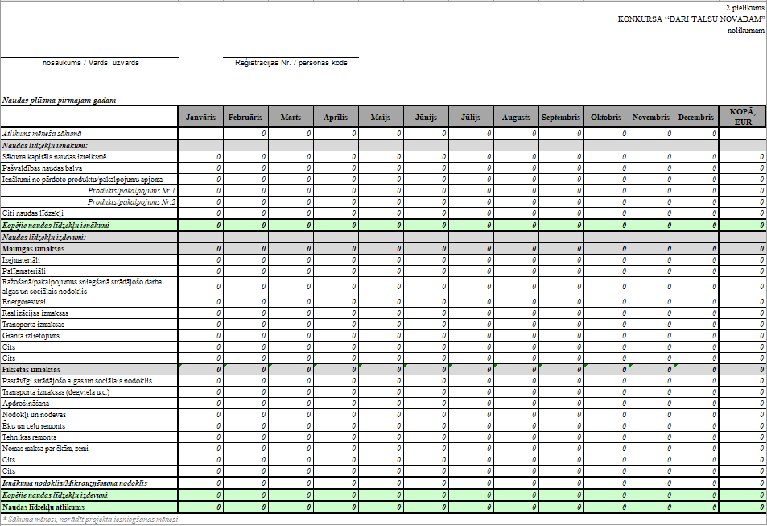
Domes priekšsēdētāja E. Kārkliņa

